LAPORAN PRAKTIKUM
ADMINISTRASI MANAJEMEN JARINGAN
(Remote Desktop)



DISUSUN OLEH :
NAMA : Ammar
NIM : 2024573010129
KELAS : TI 2B

PROGRAM STUDI TEKNIK INFORMATIKA
JURUSAN TEKNOLOGI INFORMASI DAN KOMPUTER
POLITEKNIK NEGERI LHOKSEUMAWE
2025/2026

LAPORAN PENGESAHAN

Nomor Praktikum : 08/Prak-AMJ/TI/2026
Judul Praktikum : Remote Desktop
Tanggal Praktikum : 15 Mei 2026
Tanggal Penyerahan : 15 Mei 2026
Nama Praktikan : Ammar
NIM : 2024573010129
Kelas : 2B
Nilai :

Buket Rata, 15 Mei 2026
Dosen Pengampu,

Radhiyatammardhiyah, SST, M.Sc
NIP.197008021999031001

DAFTAR ISI

Table of Contents
LAPORAN PENGESAHAN ii
DAFTAR ISI iii
BAB I PENDAHULUAN 1
1. 1 Tujuan Praktikum 1
1. 2 Dasar Teori 1
BAB II PRAKTIKUM 2
2. 1 Langkah Praktikum 2
2.1.1 Konfigurasi Di server 2
2.1.2 Konfigurasi di Client 3
BAB III PENUTUP 6
3. 1 Analisis 6
3. 2 Kesimpulan 7

PENDAHULUAN

Tujuan Praktikum

Mempelajari Akses Remote Ke server

Mengetahui cara pembuatan Remote Desktop

Mengenal Pemudahan Akses Server

Dasar Teori
Remote Desktop merupakan fitur pada sistem operasi Windows yang memungkinkan pengguna mengakses dan mengendalikan komputer lain dari jarak jauh melalui jaringan. Teknologi ini menggunakan protokol Remote Desktop Protocol (RDP) yang dikembangkan oleh Microsoft untuk memberikan tampilan desktop server secara realtime kepada client.
Dengan Remote Desktop, administrator dapat melakukan konfigurasi, pemeliharaan, dan monitoring server tanpa harus berada langsung di depan perangkat server tersebut. Hal ini sangat membantu dalam administrasi jaringan terutama pada lingkungan perusahaan atau laboratorium komputer.
Pada Windows Server Core, pengaktifan Remote Desktop dapat dilakukan melalui menu sconfig. Administrator dapat mengaktifkan layanan Remote Desktop serta memilih opsi keamanan menggunakan Network Level Authentication (NLA) agar koneksi lebih aman. Setelah fitur aktif, client dapat terhubung menggunakan aplikasi Remote Desktop Connection (mstsc).
Dalam proses koneksi, client perlu memasukkan nama domain atau alamat server beserta credential user yang memiliki izin akses. Jika sertifikat server belum berasal dari Certificate Authority terpercaya, sistem akan menampilkan peringatan sertifikat sebelum koneksi dilakukan.
Beberapa keuntungan penggunaan Remote Desktop antara lain:
- Mempermudah administrasi server dari jarak jauh.
- Menghemat waktu dan tenaga dalam pengelolaan server.
- Mendukung troubleshooting dan monitoring secara remote.
- Memungkinkan akses server tanpa harus berada di lokasi fisik server.
- Mendukung keamanan tambahan menggunakan Network Level Authentication.

PRAKTIKUM

Langkah Praktikum

Konfigurasi Di server

Masuk SConfig
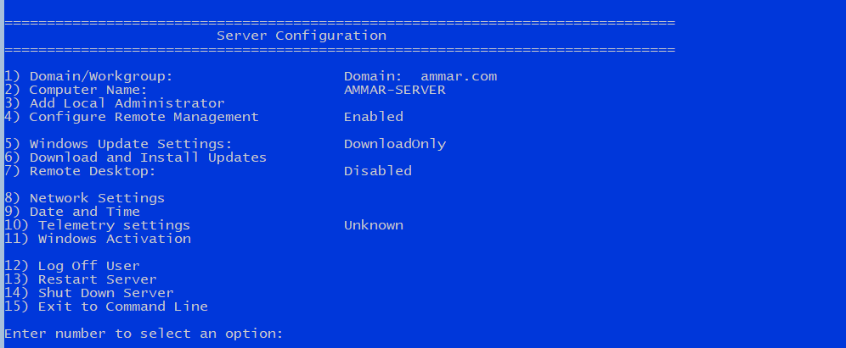

Pilih 7 Remote Desktop
Pilih E untuk aktifkan dan pilih 1 untuk lebih aman.
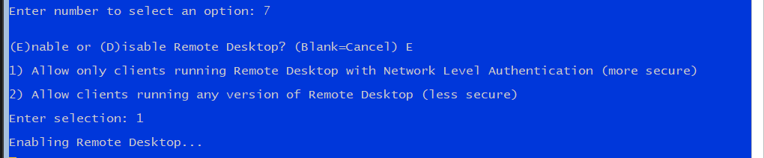

Pilih 15 untuk exit sconfig

Konfigurasi di Client

Klik logo windows pilih run
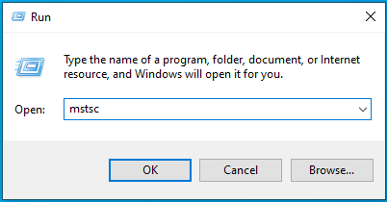
Pilih show options
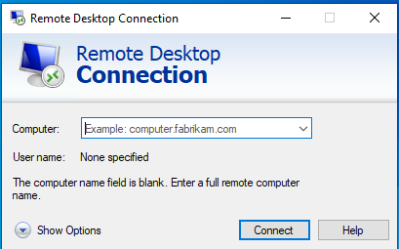

Masukkan Nama Domain dan Username
Masukkan Domain dan username untuk credential
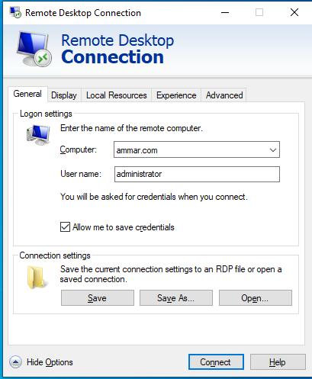

Masukkan Credential
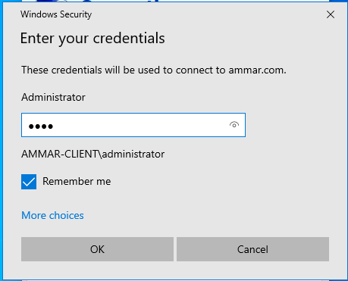

Warning Certificate
Pilih Yes
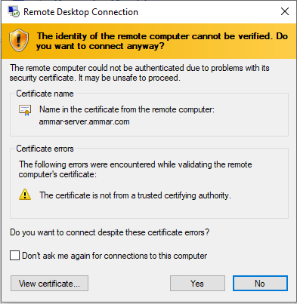

Berhasil Terhubung
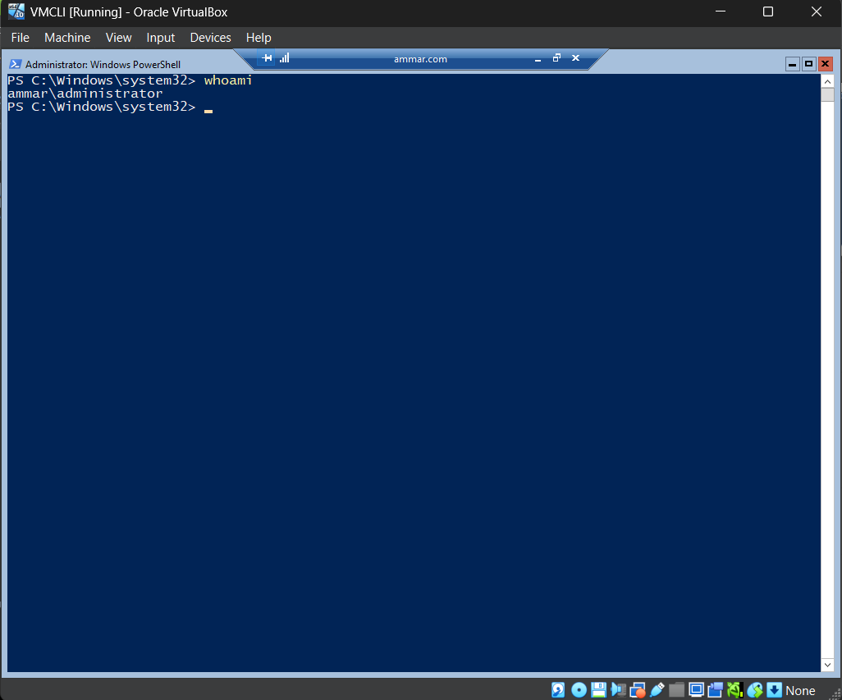

PENUTUP

Analisis
Berdasarkan praktikum yang telah dilakukan, konfigurasi Remote Desktop pada Windows Server berhasil dilakukan dengan baik. Tahapan dimulai dengan membuka menu sconfig pada server, kemudian memilih opsi Remote Desktop untuk mengaktifkan layanan RDP. Pada konfigurasi ini dipilih opsi keamanan menggunakan Network Level Authentication (NLA) agar koneksi Remote Desktop lebih aman.
Selanjutnya pada sisi client dilakukan konfigurasi menggunakan aplikasi Remote Desktop Connection melalui command mstsc. Client memasukkan nama domain serta username administrator untuk melakukan autentikasi ke server. Setelah credential dimasukkan dengan benar, sistem menampilkan warning certificate karena sertifikat server belum berasal dari Certificate Authority terpercaya. Pengguna kemudian memilih opsi Yes untuk melanjutkan koneksi.
Hasil praktikum menunjukkan bahwa client berhasil terhubung ke server menggunakan Remote Desktop. Tampilan desktop server dapat diakses secara remote dari client sehingga administrator dapat melakukan pengelolaan server tanpa akses fisik langsung ke perangkat server.
Penggunaan Network Level Authentication memberikan tambahan keamanan karena proses autentikasi dilakukan sebelum sesi desktop dibuat. Hal ini membantu mengurangi risiko akses tidak sah terhadap server. Selain itu, penggunaan credential domain menunjukkan integrasi antara layanan Remote Desktop dengan Active Directory yang telah dikonfigurasi sebelumnya.
Secara keseluruhan, praktikum ini membuktikan bahwa Remote Desktop sangat membantu dalam administrasi jaringan karena memungkinkan pengelolaan server secara remote dengan lebih efisien dan fleksibel. Karena berjalan ke ruang server hanya untuk mengetik command kecil memang terdengar heroik, tapi juga sangat membuang umur manusia.

Kesimpulan
- Layanan Remote Desktop berhasil diaktifkan pada Windows Server menggunakan sconfig.
- Network Level Authentication berhasil digunakan untuk meningkatkan keamanan koneksi Remote Desktop.
- Client berhasil melakukan koneksi remote ke server menggunakan aplikasi Remote Desktop Connection (mstsc).
- Proses autentikasi menggunakan credential domain berjalan dengan baik.
- Remote Desktop mempermudah pengelolaan dan administrasi server dari jarak jauh.
- Penggunaan Remote Desktop meningkatkan efisiensi administrasi jaringan tanpa memerlukan akses fisik langsung ke server.

